Согласно приказу Министерства образования и науки РД №1072-14/18 от 28.11.2018г. «О проведении в общеобразовательных учреждениях Республиканской новогодней акции «Волшебство новогодней поры», с 12 по 21 декабря во всех общеобразовательных учреждениях Дахадаевского района стартовала акция «Волшебство новогодней поры. В МКОУ «Кищинской СОШ имени Г.Сулейманова» 25 декабря в рамках республиканской акции «Волшебство новогодней поры» прошло мероприятие. «Волшебство новогодней поры» - это ежегодная республиканская акция, которая проводится с целью популяризации активного отдыха и творчества учащихся, повышения молодежного досуга, вовлечения молодежи в социальную практику. Организатор школы – Алиев Ш.М., библиотекарь – Магомедова З.Х. и активисты РДШ посетили в преддверии Нового года Дошкольное образовательное учреждение «Радуга».
Благодаря активистам добровольческих отрядов из старших классов, а также родителям, акция прошла в атмосфере добра, тепла и праздничного настроения.
Волонтеры 10 и 11 классов общались с детьми и вручали им долгожданные подарки – игрушки.

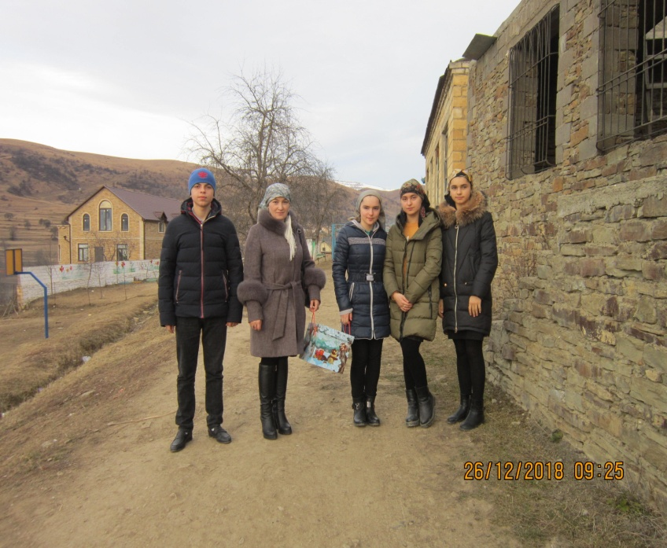

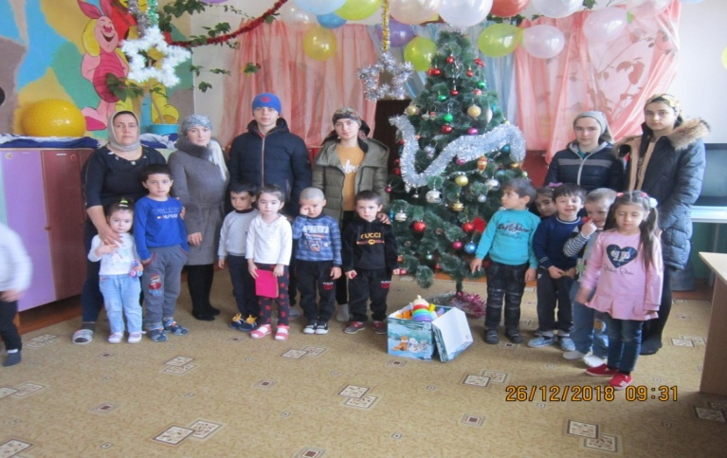
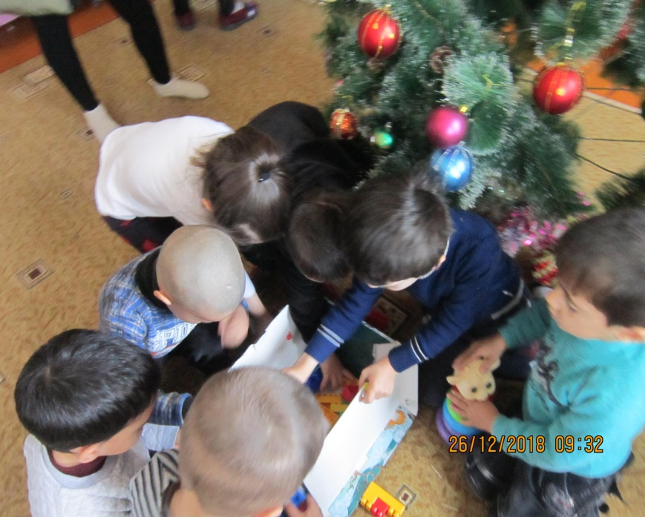

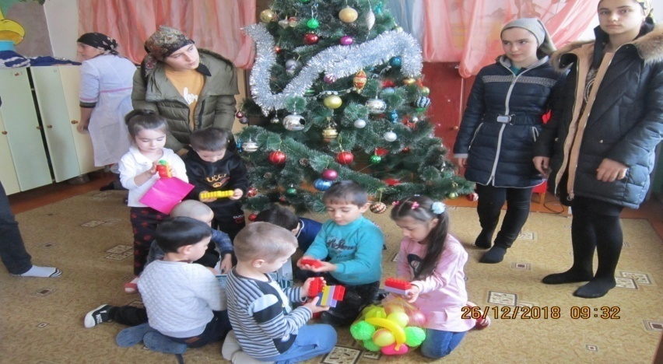

В ходе акции «Подари ребенку радость» Кищинские активисты волонтерского движения отряда «Искра» посетили малоимущие, многодетные и неблагополучные, семьи детей инвалидов, им были вручены новогодние подарки. В каждом доме, где побывали волонтеры, гостей встречали с огромной радостью. Дети и их родители были очень довольны и благодарны организаторам акции за доставленную радость общения, а дети с удовольствием рассказывали стихи и фотографировались со сказочными персонажами.
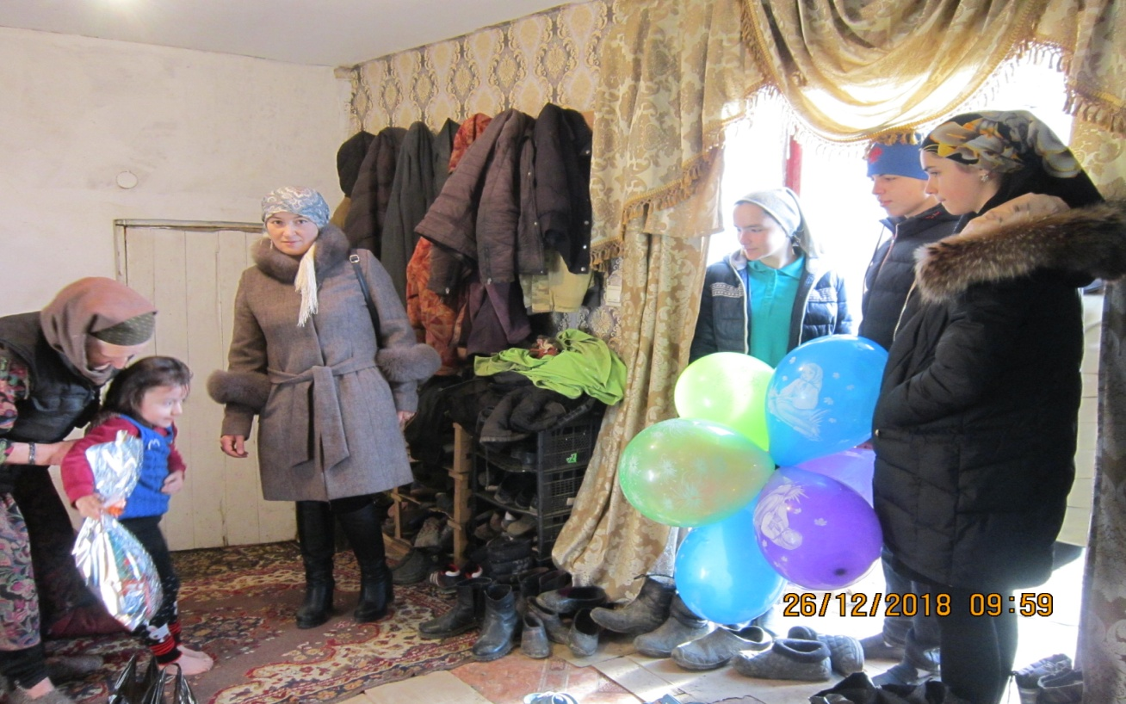
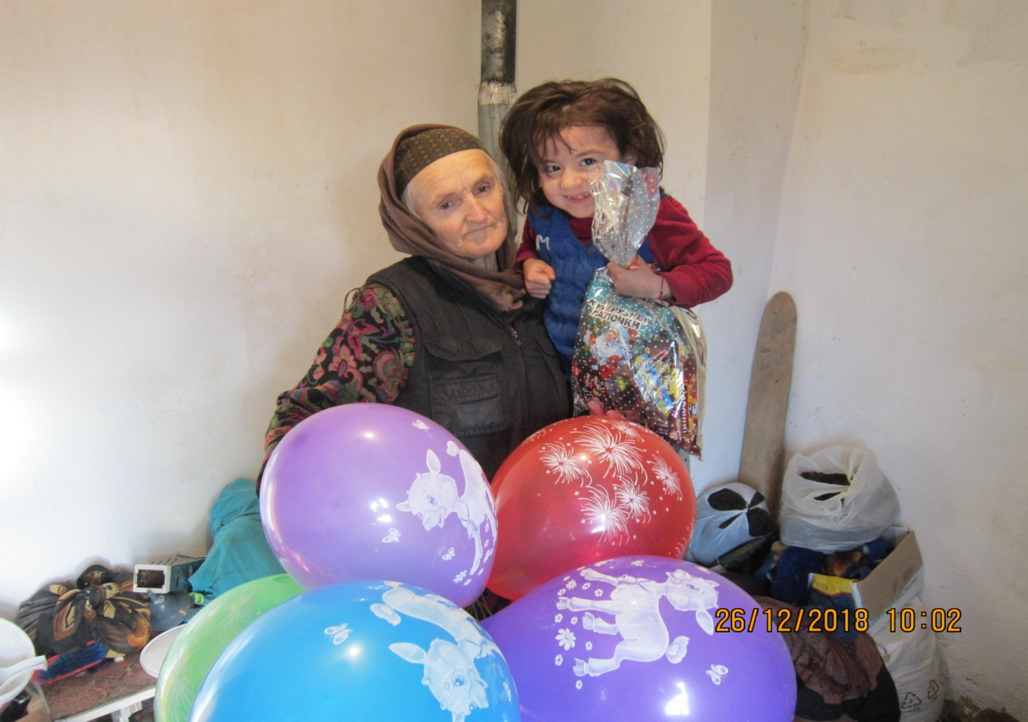
25 декабря прошла акция «Подари книгу библиотеке». Желающие принять участие в акции учителя, учащиеся, сельчане принесли книги в библиотеку, чтобы читали дети. «Подари книгу школе» - это акция, в которой может поучаствовать каждый из Вас и, передав книгу в школьную библиотеку, пополнить её фонд необходимой литературой.
Цель акции – пополнение фондов школьной библиотеки.
Задачи акции:
- привлечение детей к чтению;
- формирование активной гражданской позиции;
- пропаганда книг современных детских авторов;
- воспитание патриотизма, чувства ответственности и уважения к школе.

Уважаемый школьник! Ты учишься в школе, которая на много лет станет твоим вторым домом. Здесь ты получаешь знания, учишься дружить, готовишься стать гражданином России. Большую роль в твоём становлении играет Книга.
Иногда дома на полках стоят хорошие, но уже прочитанные тобой книги классиков и современных авторов для детей и юношества. Будем благодарны, если ты откликнешься на призыв, окажешь знак внимания и уважения любимой школе и подаришь книгу в школьную библиотеку. Это могут быть как новые издания, так и приобретённые ранее. Мы рады каждой книге для детей.

Все подаренные книги будут поставлены на учёт, а в школьной библиотеке пройдут выставки подаренной литературы с информацией о дарителях.

Чтобы книга не пылилась
На полке или на столе
Отдай её в библиотеку
На пользу школе и себе.

Ребятам будет интересно
Прочесть её по многу раз
Где в каждой строчке вы найдёте
Пример, поступок иль наказ!

Всегда приятно получать подарки. Лучшим подарком для библиотеки, конечно, является книга. За время проведения объявленной в ноябре акции «Подари книгу библиотеке!» фонд библиотеки школы пополнился новыми изданиями.

